实验 计算机网络应用

# 一、验证性实验

1. 在CMD窗口中运行以下常用网络命令,观察并分析显示结果：

* 查看ip配置：Ipconfig /all

|  |
| --- |
| 请把你的结果截图放下面： |
|  |

* 查看网络联通状态：Ping [www.sicau.edu.cn](http://www.sicau.edu.cn)

|  |
| --- |
| 请把你的结果截图放下面： |
|  |

* 查看计算机中的所有开放端口命令：Netstat /a 或 Netstat /n

|  |
| --- |
| 请把你的结果截图放下面： |
|  |

* 跟踪路由命令：Tracert [www.sina.com.cn](http://www.sina.com.cn)

|  |
| --- |
| 请把你的结果截图放下面： |
|  |

* 地址解析协议命令Arp /a

|  |
| --- |
| 请把你的结果截图放下面： |
|  |

# 二、仿真模拟

1. 安装思科仿真软件（cisco packet-tracer）。

课程平台->课程资源->教学软件-> CCNA仿真器.rar ,[下载地址](http://10.2.132.70/Download?classid=300243601&teacherid=10901&resourceid=2813)

**汉化**

1、将语言包chinese_ipdata.ptl放到安装目录的languages文件下。

2、启动程序打开属性窗口

方法一、菜单——Options——Preferences

方法二、Ctrl+R

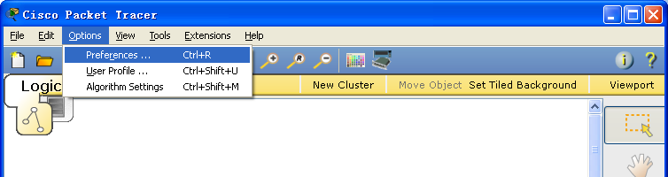

1. **模拟简单局域网**

**网络拓扑图如下：**

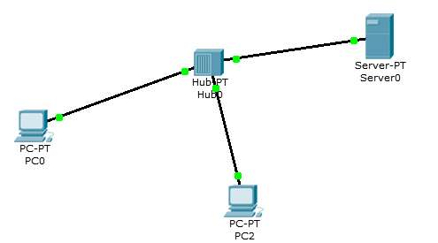

**网络拓扑图**

## 建立DHCP服务器：

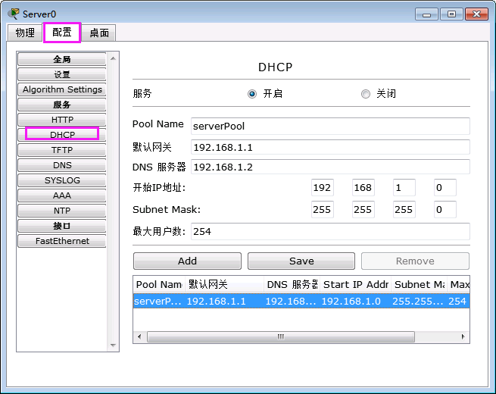

**要求：能为局域网的电脑自动分配ip地址，起始ip为：10.5.1.5 子网掩码：255.255.255.0，DNS服务器地址为10.5.1.1，服务器自身IP为：10.5.1.1。**

|  |
| --- |
| **你建立的DHCP截图放下面：** |
|  |

## 建立DNS服务

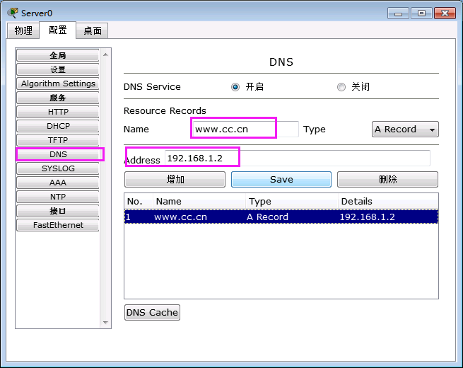

**要求：给ip地址为10.5.1.1建立DNS服务，域名为：**[**www.jsjdl.com**](http://www.jsjdl.com)

|  |
| --- |
| **你建立的DNS截图放下面：** |
|  |

## 修改http服务器中index.html网页

要求：把你的学号添加到页面当中。

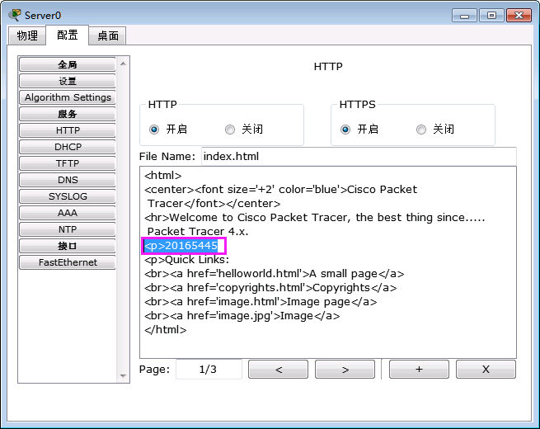

示例图

## 访问网站：[www.jsjdl.com](http://www.jsjdl.com)

要求：先在页面中添加了学号再访问，截图应当有你的学号。

|  |
| --- |
| **你访问的页面截图放下面：** |
|  |